第十届学生技能竞赛月“商务数据分析”赛项比赛通知
一、赛项名称
第十届学生技能竞赛月商务数据分析赛项
二、竞赛目的
商务数据分析赛项坚持以高水平赛事推动职业教育高质量发展理念为宗旨，以党的二十大提出的“加快发展数字经济，促进数字经济和实体经济深度融合”等精神为指引，以提升高职院校学生数字素养和商务数据分析与应用技术技能水平、培育“数字工匠”为目标，对接新产业、新业态、新模式下商务数据分析领域的新要求，以提高高职财经商贸类专业教学质量、培养高素质商务数据分析与应用技术技能人才为导向，通过科学规划、合理设置比赛内容，紧贴高职教学实际和企业岗位技能要求，以赛促教、以赛促改，促进产教融合，培养德才兼备的高素质技术技能型商务数据分析与应用人才。。
为积极响应国家关于发展数字经济创新发展的政策导向，培养具有高素质、高技能的商务数据分析专业人才，提升学生实践能力和创新能力，同时为更高级别的商务数据分析竞赛选拔优秀选手，特举办第十届学生技能竞赛月商务数据分析赛项。
三、比赛时间及参赛方式
1.报名方式
报名截止日期：2024年11月11日
报名方式：有意向参赛的学生需将学号、姓名、专业、联系方式等报名信息发送至指定邮箱（597023995@qq.com），邮件主题请注明“商务数据分析赛项报名”、或加qq群：519050444。
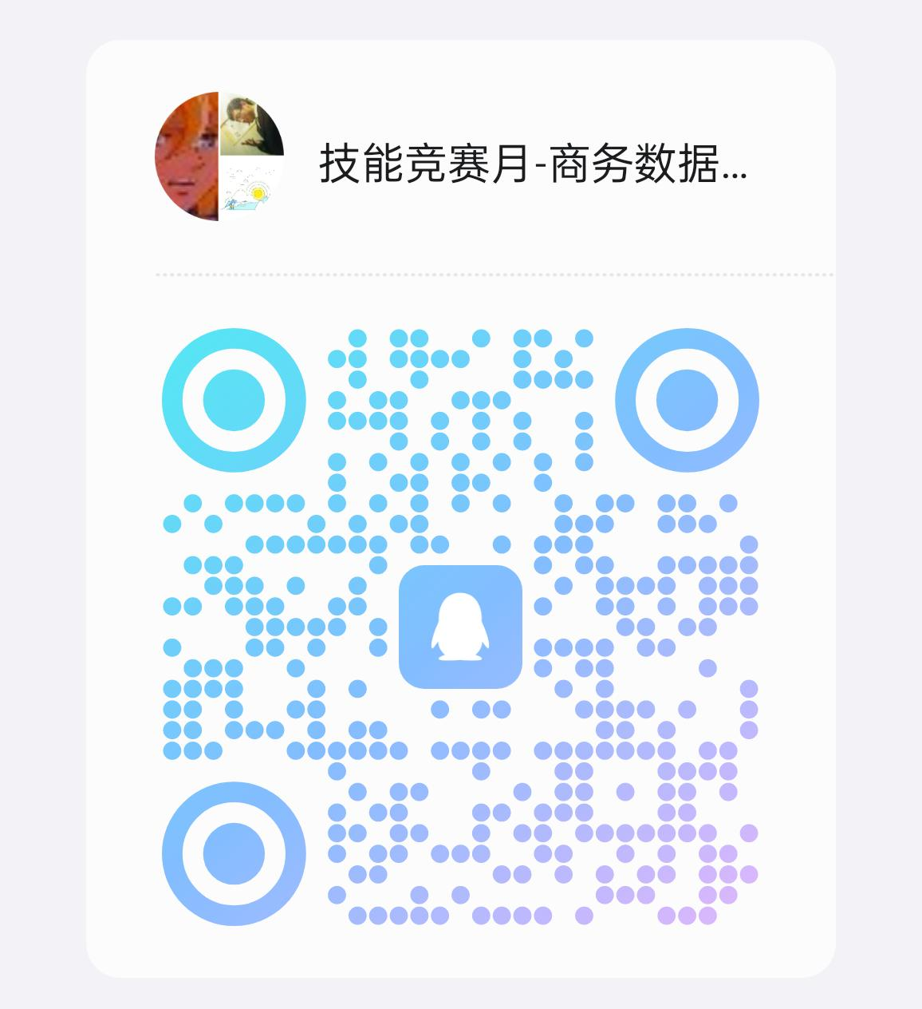
2.竞赛时间
时间：11月21日13:00-16:30。
比赛地点：6号实训楼6204实训室。
四、参赛对象及竞赛形式
1.参赛对象
面向全校全日制在籍学生，包括高职、本科等不同学历层次的学生。参赛资格以报名时所具有的在校学籍为准。
2.竞赛形式
竞赛形式线下与线上结合，参赛队伍需在规定时间内完成商务数据分析理论、商务数据分析实操等任务。
五、竞赛内容
（一）竞赛内容
1.数据思维与职业素养。
2.商务数据分析方法与工具应用。
3.商务数据分析报告撰写与陈述。
（二）赛项考察的技术技能
本竞赛通过考核数据采集、数据预处理、数据分析、数据可视化、数据报告撰写和陈述等工作任务的完成质量，全面考察参赛选手商务数据分析方法与工具应用能力、分析报告撰写能力、沟通表达能力以及团队协作能力。
具体内容如下：
数据采集：参赛选手根据任务要求，利用竞赛平台提供的数据采集工具和资源，明确数据分析目标，确定数据采集维度、指标，并完成数据采集。
数据预处理：使用Excel或Python对数据进行查看、删除、分割、增加、替换等数据清洗预处理，为后期数据分析做好准备。
数据分析：完成数据分析，挖掘数据背后的信息和规律。
数据可视化：完成数据计算、补充，选用不同的可视化图表，进行对比分析、结构分析、通过制作及展示可视化大屏，得出数据所反映的结论。
商务数据分析报告：完成商务数据分析报告撰写，包括数据计算、图表制作、分析结果描述、整体结论及建设性意见等。
六、比赛环境
比赛将在实训中心进行，中心配备了先进的数据分析软件和硬件设备，能够模拟真实的商务数据分析环境，为参赛队伍提供良好的竞赛条件。
七、成绩评定与奖项设置
1.成绩评定
本次大赛采用百分制评分，各竞赛模块的分值比例将根据具体情况进行分配。总成绩将结合理论测试、商务数据分析任务表现等多个方面的表现进行综合评定。
2.奖项设立
本次大赛设一等奖1项、二等奖2项、三等奖3项，以及优秀奖若干项。
获奖队伍将获得荣誉证书及相应的奖品或奖金，具体奖励标准将参照学校相关办法执行。
八、其他事项
请各参赛单位认真组织报名和备赛工作，确保参赛选手的资格和水平。
竞赛期间，请参赛选手遵守比赛规则和纪律，服从裁判和工作人员的指挥。
如有任何疑问或需要咨询的事项，请及时联系大赛组委会（联系电话：15610157892；邮箱：597023995@qq.com）。
让我们共同期待并预祝本次商务数据分析技能竞赛取得圆满成功！祝愿各位参赛选手在比赛中取得优异成绩！

